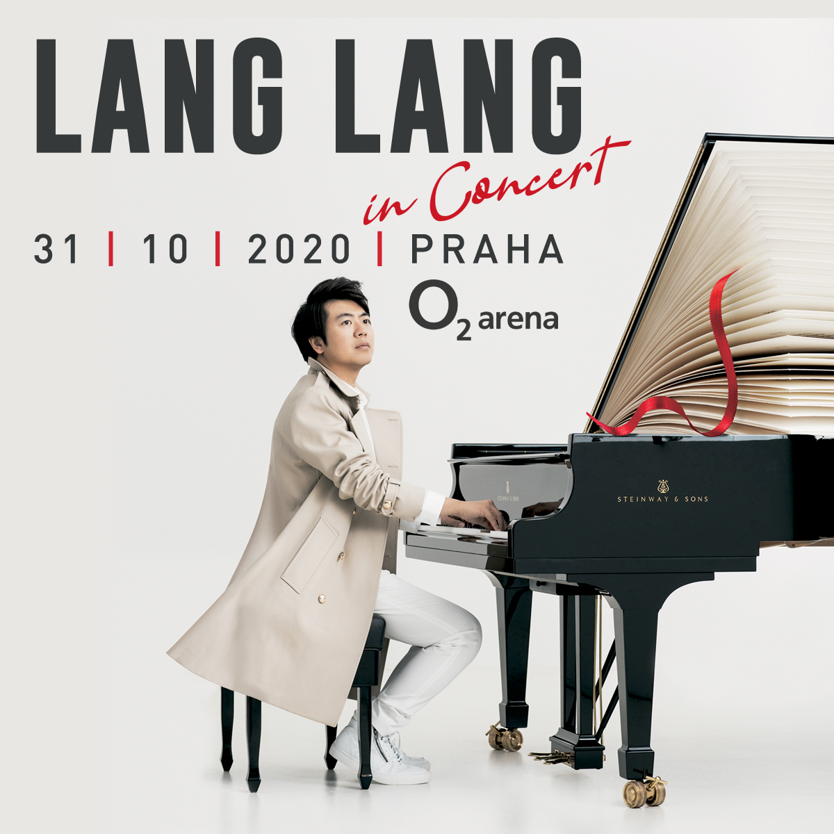

Klavírista, pedagog a filantrop Lang Lang patří v posledních letech k nejzářivějším hvězdám v oblasti klasické hudby. Vyprodává slavné koncertní sály po celém světě (Carnegie Hall NY, pekingský National Grand Theatre, Berlínská filharmonie, londýnská Royal Albert Hall nebo LA Hollywood Bowl) a vystupuje s těmi nešpičkovějšími orchestry i dirigenty, jako je např. Sir Simon Rattle, Gustavo Dudamel, Daniel Barenboim nebo Christoph Eschenbach. Mimo to po zásluze sbírá ta nejprestižnější umělecká hodnocení, namátkou Crystal Award (Davos 2010) nebo Classic Brit Award (2013). Časopis New York Times vyhlásil tohoto virtuosa „nejžhavějším současným umělcem na poli klasické hudby“.

Lang Lang je známý tím, že často propojuje různé hudební světy. Jeho vystoupení na GRAMMY Awards s Metallicou, Pharrellem Williamsem nebo jazzovou legendou Herbie Hancockem opakovaně sledovaly miliony diváků. V roce 2008 otevíral svým vystoupením, které se přenášelo do celého světa, na zahajovacím ceremoniálu Olympijské hry v Pekingu. Ale ať už hraje pro miliony nebo třeba jen pro pár set dětí ve státní škole, Lang Lang je absolutním mistrem komunikace s publikem pomocí hudby.

31. Října 2020 se Lang Lang představí českému publiku v pražské O2 areně za doprovodu Českého národního symfonického orchestru a pod taktovkou Maestra Iona Marina.

Lang Lang začal s hrou na klavír ve třech letech a v necelých pěti již měl svůj první veřejný recitál. Když mu bylo devět let, nastoupil na Ústřední hudební konzervatoř v Pekingu a v pouhých třinácti vyhrál první cenu na pekingské Čajkovského mezinárodní soutěži pro mladé hudebníky. Následně odešel do Philadelphie studovat s legendárním klavíristou Gary Graffmanem na Curtis Institute of Music. Jeho největší kariérní zlom přišel v 17 letech, kdy zaskočil za Andrého Wattse na Gala of the Century. Doslova přes noc se z něj díky skvěle odehranému Čajkovského prvního klavírního koncertu v doprovodu Chicagského Symfonického Orchestru a pod taktovkou Christopha Eschenbacha, stala naprostá hvězda a nabídky se začaly hrnout.

Neúnavná snaha přilákat nové publikum ke klasické hudbě přinesla Lang Langovi obrovské celosvětové ​​uznání. V roce 2008 založil nadaci International Music Foundation, jejímž cílem je vychovávat budoucí špičkové pianisty a pomocí nejvyspělejších technologií i poslechu živé hudby vzdělávat mládež. V roce 2013 jej jmenoval Generální tajemník OSN poslem míru se zaměřením na globální vzdělávání dětí. Od roku 2004 byl pak tento umělec také vyslancem dobré vůle mezinárodní agentury pro dětská práva UNICEF.

Lang Lang je držitelem řady čestných doktorátů; např. z Royal College of Music, Hudební školy Manhattanu nebo New York University. V prosinci 2011 byl tento umělec vyznamenán nejvyšší cenou udělovanou Ministerstvem kultury Čínské lidové republiky a získal nejvyšší civilní vyznamenání německé (Záslužný řád Spolkové republiky Německo) a francouzské (Řád umění a literatury). V roce 2016 byl Lang Lang pozván do Vatikánu, aby vystoupil pro papeže Františka. Hrál také pro celou řadu mezinárodních hodnostářů, včetně čtyř amerických prezidentů a monarchů z různých zemí.

„ Kouzelník Lang se pomalu transformuje do Langa hudebníka… Nic tohoto nonšalantního klavírního divocha nezastaví… jeho hra byla tak poutavě krásná, že se člověk bál dýchat, aby mu něco neuniklo.“
Chicago Tribune

„…Lang Lang umělecky zraje. Jeho hra je rafinovaná, téměř vážná. Má inteligentní styl frázování, ovládání dynamiky, proměny artikulace… za všech okolností podává podmanivý výkon, na který dlouho nezapomenete.“
Newyorker

Vstupenky od 1.100 do 8.800,-Kč budou v prodeji v síti Ticketportal od 7. srpna 2019.

V Praze 1.8. 2019

Vladimíra Zahradníková
JV Classisc s.r.o
GSM: +420 602 386 673

